## 再练一课(范围：§11.1～§11.2)



1．在△*ABC*中，若*AB*＝，*BC*＝3，*C*＝120°，则*AC*等于(　　)

A．1 B．2 C．3 D．4

答案　A

解析　在△*ABC*中，设内角*A*，*B*，*C*所对的边分别为*a*，*b*，*c*.则由*c*2＝*a*2＋*b*2－2*ab*cos *C*，得13＝9＋*b*2－2×3*b*×，即*b*2＋3*b*－4＝0，解得*b*＝1(负值舍去)，即*AC*＝1，故选A.

2．在△*ABC*中，内角*A*，*B*，*C*的对边分别是*a*，*b*，*c*，且*B*＝60°，*b*＝2.若这个三角形有两解，则*a*的取值范围是(　　)

A. B.

C．(2，＋∞) D．(－∞，2)

答案　A

解析　由题意得，△*ABC*有两解时需要满足*a*sin *B*<*b*<*a*，即*a*sin 60°<2<*a*，解得2<*a*<.

3．在△*ABC*中，若*b*2＝*a*2＋*c*2＋*ac*，则*B*等于(　　)

A．60° B．45°或135°

C．120° D．30°

答案　C

解析　∵*b*2＝*a*2＋*c*2－2*ac*cos *B*＝*a*2＋*c*2＋*ac*，

∴*ac*＝－2*ac*cos *B*，∴cos *B*＝－，

又0°<*B*<180°，

∴*B*＝120°.

4．已知锐角三角形的边长分别为1,3，*a*，则*a*的取值范围是(　　)

A．(8,10) B．(2，)

C．(2，10) D．(，8)

答案　B

解析　由题意知，边长为1的边所对的角不是最大角，则边长为3或*a*的边所对的角为最大角，只需这两个角为锐角即可，则这两个角的余弦值为正数，于是得到

由于*a*>0，解得2<*a*<.

5．若△*ABC*的三条边*a*，*b*，*c*满足(*a*＋*b*)∶(*b*＋*c*)∶(*c*＋*a*)＝7∶9∶10，则△*ABC*(　　)

A．一定是锐角三角形

B．一定是直角三角形

C．一定是钝角三角形

D．可能是锐角三角形也可能是钝角三角形

答案　C

解析　∵(*a*＋*b*)∶(*b*＋*c*)∶(*c*＋*a*)＝7∶9∶10，不妨设*a*＋*b*＝7*k*，则*b*＋*c*＝9*k*，*c*＋*a*＝10*k*(*k*是不为0的正常数)，

解得*a*＝4*k*，*b*＝3*k*，*c*＝6*k*.

由余弦定理可得cos *C*＝＝－<0，

∵0<*C*<π，∴*C*为钝角，△*ABC*为钝角三角形．

6．一船以22 km/h的速度向正北方向航行，在*A*处看灯塔*S*在船的北偏东45°方向，1小时30分后航行到*B*处，在*B*处看灯塔*S*在船的南偏东15°方向，则灯塔*S*与*B*之间的距离为 km.

答案　66

解析　如图，∠*ASB*＝180°－15°－45°＝120°，*AB*＝22×＝33(km)，

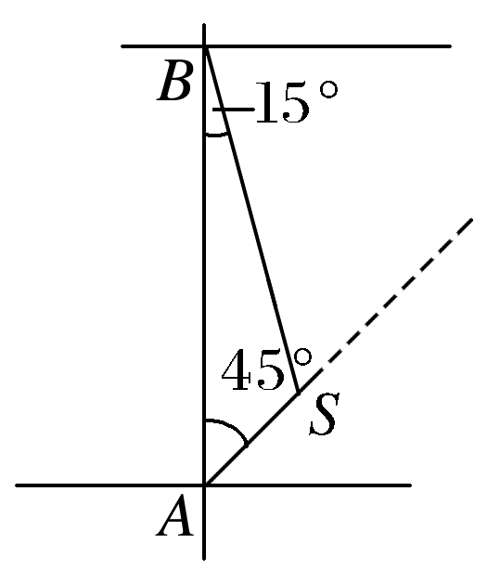

由正弦定理，得＝，

∴*SB*＝66 km.

7．若△*ABC*的内角*A*，*B*，*C*的对边分别为*a*，*b*，*c*，*a*sin *A*＋*c*sin *C*－*a*sin *C*＝*b*sin *B*，则*B*＝ .

答案　45°

解析　由正弦定理，得*a*2＋*c*2－*ac*＝*b*2，

由余弦定理，得*b*2＝*a*2＋*c*2－2*ac*cos *B*，

故cos *B*＝.

又因为*B*为三角形的内角，

所以*B*＝45°.

8．三角形的一边长为14，这条边所对的角为60°，另两边长之比为8∶5，则这个三角形的面积为 ．

答案　40

解析　设另两边长分别为8*x*,5*x*，*x*>0，

则由余弦定理，得cos 60°＝＝，

解得*x*＝2或*x*＝－2(舍去)，

则另两边长分别为16,10，

所以三角形的面积为*S*＝×16×10×sin 60°＝40.

9．在△*ABC*中，*BC*＝，*AC*＝3，sin *C*＝2sin *A*.

(1)求*AB*的值；

(2)求sin的值．

解　(1)在△*ABC*中，由正弦定理得，

*AB*＝·*BC*＝2*BC*＝2.

(2)在△*ABC*中，根据余弦定理的推论，

得cos *A*＝＝，

∴sin *A*＝＝，

∴sin 2*A*＝2sin *A*cos *A*＝，cos 2*A*＝cos2*A*－sin2*A*＝，

∴sin＝sin 2*A*cos －cos 2*A*sin ＝.

10．在△*ABC*中，已知*a*，*b*，*c*分别是角*A*，*B*，*C*的对边，若＝，试判断三角形的形状．

解　方法一　由正弦定理知，*a*＝2*R*sin *A*，*b*＝2*R*sin *B*，*R*为△*ABC*外接圆的半径．

∵＝，

∴由正弦定理得，＝，

∴sin *A*cos *B*＋sin *B*cos *B*＝sin *A*cos *B*＋sin *A*cos *A*，

∴sin *B*cos *B*＝sin *A*cos *A*，∴sin 2*B*＝sin 2*A*，

∴2*A*＝2*B*或2*A*＋2*B*＝π，

即*A*＝*B*或*A*＋*B*＝，

∴△*ABC*为等腰三角形或直角三角形．

方法二　由＝，

得1＋＝1＋，

即＝，

由余弦定理，得＝＝·，

∴＝，

*a*2(*b*2＋*c*2－*a*2)＝*b*2(*a*2＋*c*2－*b*2)，

*a*2*c*2－*a*4＝*b*2*c*2－*b*4，

*c*2(*a*2－*b*2)＝(*a*2－*b*2)(*a*2＋*b*2)．

∴*a*2＝*b*2或*c*2＝*a*2＋*b*2.

∴△*ABC*是等腰三角形或直角三角形．



11．(多选)在△*ABC*中，角*A*，*B*，*C*的对边分别为*a*，*b*，*c*，若(*a*2＋*c*2－*b*2)tan *B*＝*ac*，则角*B*的值为(　　)

A. B. C. D.

答案　BC

解析　∵cos *B*＝，

∴*a*2＋*c*2－*b*2＝2*ac*cos *B*，

代入已知等式，得2*ac*·cos *B*tan *B*＝*ac*，

即sin *B*＝，

又*B*∈(0，π)，

则*B*＝或.

12．在△*ABC*中，内角*A*，*B*，*C*所对的边分别为*a*，*b*，*c*.若*a*＝4，*b*＝5，*c*＝6，则的值为(　　)

A. B．1

C. D.

答案　B

解析　由余弦定理，得cos *A*＝＝＝，所以＝＝＝＝1.

13．设2*a*＋1，*a*,2*a*－1为钝角三角形的三边，则*a*的取值范围是 ．

答案　(2,8)

解析　∵2*a*－1>0，∴*a*>，最大边为2*a*＋1.

∵三角形为钝角三角形，∴*a*2＋(2*a*－1)2<(2*a*＋1)2.

解得0<*a*<8.

又∵*a*＋2*a*－1>2*a*＋1，∴*a*>2，∴2<*a*<8.

14．如图，在△*ABC*中，点*D*在边*BC*上，*AD*⊥*AC*，sin∠*BAC*＝，*AB*＝3，*AD*＝3.则*CD*的长为 ．

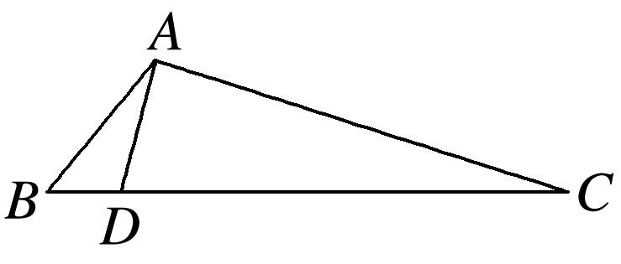

答案　3

解析　因为*AD*⊥*AC*，所以sin∠*BAC*＝sin(∠*BAD*＋90°)＝cos∠*BAD*＝，

又*AB*＝3，*AD*＝3，

所以*BD*2＝*AB*2＋*AD*2－2*AB*·*AD*cos∠*BAD*＝18＋9－2×3×3×＝3，

所以*BD*＝，

所以cos∠*ADB*＝＝＝－，

故cos∠*ADC*＝－cos∠*ADB*＝，

又cos∠*ADC*＝，

所以*CD*＝3.



15．在△*ABC*中，若*a*2＝*bc*，则角*A*是(　　)

A．锐角 B．钝角

C．直角 D．不确定

答案　A

解析　∵cos *A*＝＝＝>0，

∴0°<*A*<90°，即角*A*是锐角．

16．在△*ABC*中，*a*，*b*，*c*分别为内角*A*，*B*，*C*的对边，且2*a*sin *A*＝(2*b*－*c*)sin *B*＋(2*c*－*b*)sin *C*.

(1)求角*A*的大小；

(2)若sin *B*＋sin *C*＝，试判断△*ABC*的形状．

解　(1)∵2*a*sin *A*＝(2*b*－*c*)sin *B*＋(2*c*－*b*)sin *C*，

∴由正弦定理得，2*a*2＝(2*b*－*c*)*b*＋(2*c*－*b*)*c*，

即*bc*＝*b*2＋*c*2－*a*2，

∴cos *A*＝＝.

∵0°<*A*<180°，∴*A*＝60°.

(2)∵*A*＋*B*＋*C*＝180°，

∴*B*＋*C*＝180°－60°＝120°，

由sin *B*＋sin *C*＝，得sin *B*＋sin(120°－*B*)＝，

∴sin *B*＋sin 120°cos *B*－cos 120°sin *B*＝，

∴sin *B*＋cos *B*＝，

即sin(*B*＋30°)＝1.

又∵0°<*B*<120°，

∴30°<*B*＋30°<150°，

∴*B*＋30°＝90°，即*B*＝60°，

∴*A*＝*B*＝*C*＝60°，∴△*ABC*为正三角形．